**Estudo de Viabilidade de uma Universidade Distrital**

Relatório Síntese 4.2

|  |  |
| --- | --- |
| **Identificação do Projeto** | |
| Nome do Projeto | Projeto de Pesquisa de uma Universidade Distrital |
| Produto | Documento contendo o regulamento e as diretrizes para a avaliação da aprendizagem. |
| Diretoria | Executiva |
| Coordenação do projeto | Claudia Maffini Griboski |
| Consultores | Angelo Cortelazzo |
| Data | 31/03/2022 |

**SUMÁRIO**

|  |  |
| --- | --- |
| 1. INTRODUÇÃO |  |
|  |  |
| 1.1 AÇÃO 4 - PESQUISA DE METODOLOGIA E/OU TECNOLOGIAS INOVADORAS DE ENSINO SUPERIOR |  |
|  |  |
| 2. ATIVIDADE 4.2. FORMULAÇÃO DE INSTRUMENTOS DE AVALIAÇÃO ACADÊMICA COM ÊNFASE NAS ÁREAS RELATIVAS À INOVAÇÃO, ÀS TECNOLOGIAS E ÀS ENGENHARIAS |  |
|  |  |
| 2.1 DOCUMENTO CONTENDO O REGULAMENTO E AS DIRETRIZES PARA A AVALIAÇÃO DA APRENDIZAGEM |  |
|  |  |
| 3. CONSIDERAÇÕES FINAIS |  |
|  |  |
| 4. REFERÊNCIAS |  |

# INTRODUÇÃO

O objetivo deste documento é apresentar a síntese dos produtos desenvolvidos para a atividade 4.2: “Formulação de instrumentos de avaliação acadêmica com ênfase nas áreas relativas à inovação, às tecnologias e às engenharias”, conforme estabelecido no Plano de Trabalho . Destaca-se, porém, que, a partir dos termos estabelecidos, propomos um modelo de articulação entre as ações e as atividades a serem desenvolvidas. Visando, justamente, ao melhor entendimento do conjunto das proposições das políticas de desenvolvimento institucional, acadêmicas, de gestão e infraestrutura e, sobretudo, à construção coletiva do Plano de Desenvolvimento Institucional (PDI). Essa articulação resultou na constituição das seguintes comissões temáticas:

Quadro 1 – Comissões e vinculações temáticas – Plano de articulação das ações 3 e 4.

|  |  |
| --- | --- |
| Comissões | Vinculações Temáticas |
| 1. Comissão de Planejamento e Desenvolvimento Institucional | Abrange planejamento estratégico: missão, visão, valores, eixos, objetivos e metas; avaliação institucional; inovação no âmbito institucional; políticas de internacionalização e mobilidade e Plano de Desenvolvimento Institucional (PDI) e Estatuto. |
| 1. Comissão de Políticas Acadêmicas | Políticas definidas para o ensino de graduação e de pós-graduação, a pesquisa e a extensão. Abrangem, ainda, as políticas de comunicação com a sociedade e de atendimento ao estudante. Geralmente admitem, também, as diretrizes para inovação e cultura. |
| 1. Comissão de Políticas de Gestão (Administrativa-Financeira e Organizacional) | Políticas de pessoal que incluem processos seletivos para docentes e técnicos-administrativos, organização e gestão da instituição, além de sustentabilidade financeira. |
| 1. Comissão de Infraestrutura | Políticas voltadas para a instalação, ampliação, manutenção e/ou operação de infraestruturas. Em específico, são políticas de infraestrutura relacionadas aos aspectos de estrutura tecnológica/tecnologias da informação. Dizem respeito à biblioteca virtual, a plataformas de ensino, à gestão etc., não entrando no mérito das políticas de infraestrutura física como salas, laboratórios e outras. |

Fonte: Cebraspe (2021)

O objetivo das comissões é o de garantir o diálogo entre os consultores, a equipe técnica e a Comissão Gestora do Projeto. Essa metodologia permite o alinhamento de concepções, acerca das políticas a serem adotadas pela UnDF e, ao final, culminará com a apresentação do PDI.

Fonte: Cebraspe (2021). Elaboração própria

Embora a descrição conste no documento (Plano de Articulação), apresentamos, no quadro 2, a vinculação por atividade.

Quadro 2. Articulação das atividades por comissão temática.

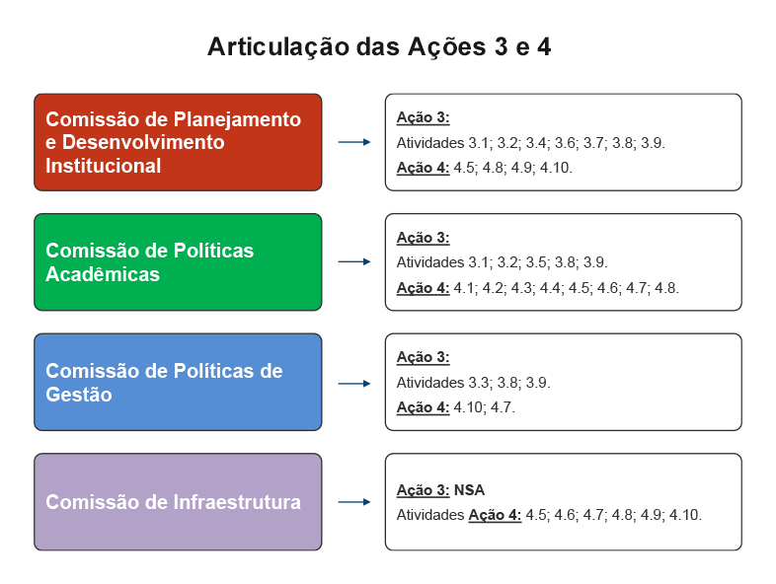

Fonte: Cebraspe (2021). Elaboração própria.

Contudo, mesmo adotando o formato de comissões temáticas, as quais compilam duas ou mais atividades, o Plano de Trabalho, estabelecido em contrato específico, não pode ser alterado. Por esse motivo, a apresentação dos documentos ocorrerá por grupo de produtos vinculados às atividades correspondentes.

Destaca-se, ainda, que a visão geral das políticas de desenvolvimento institucional, das políticas acadêmicas, das políticas de gestão e das políticas de infraestrutura, apenas ocorrerá de forma integral e articulada, ao final do projeto, quando todos os produtos das quatro comissões temáticas estiveram finalizados e refletidos no Plano de Desenvolvimento Institucional (PDI).

Reforçamos que estamos na primeira fase de apresentação dos Produtos, logo, o presente relatório traz a síntese do produto desenvolvidos na atividade 4.2: “Formulação de instrumentos de avaliação acadêmica com ênfase nas áreas relativas à inovação, às tecnologias e às engenharias.”.

## AÇÃO 4 – PESQUISA DE METODOLOGIA E/OU TECNOLOGIAS INOVADORAS DE ENSINO SUPERIOR

A ação 4 tem por objetivo, de acordo com o Plano de Trabalho, propor um modelo pedagógico baseado em metodologias e em tecnologias inovadoras, a partir do desenvolvimento de estudos acerca de metodologias e de tecnologias inovadoras de educação superior.

Para o cumprimento do objetivo, foram estabelecidas 11 atividades: 4.1 a 4.11, as quais compõem a Comissão de Infraestrutura, porém, em alguns casos, como nas atividades 4.1, 4.3 e 4.4, o maior vínculo encontra-se com a Comissão 2 de Políticas Acadêmicas.

Quadro 3. Relação de Atividades da Ação 4, quantitativo de produtos e comissão vinculada.

|  |  |  |
| --- | --- | --- |
| Atividades | Quantitativo de produtos | Comissões |
| 4.1 Proposição das arquiteturas curriculares dos cursos com ementário e bibliografia com ênfase nas áreas de inovação, de tecnologias e engenharias. | 05 | Políticas Acadêmicas |
| 4.2 Formulação de instrumentos de avaliação acadêmica com ênfase nas áreas relativas à inovação, às tecnologias e às engenharias. | 01 | Infraestrutura |
| 4.3 Proposição dos regulamentos de TCC, Estágio Curricular e Atividades Complementares para os cursos de graduação com ênfase nas áreas relativas à inovação, às tecnologias e às engenharias. | 03 | Políticas Acadêmicas |
| 4.4 Proposição de projetos pedagógicos e currículos dos cursos a serem oferecidos pela Universidade, com ênfase nas áreas relacionadas à inovação, às tecnologias e às engenharias, definindo e especificando as competências e habilidades dos egressos. | 4 | Políticas Acadêmicas |
| 4.5 Desenvolvimento de plataforma de educação a distância (EaD). | 1 | Infraestrutura |
| 4.6 Estabelecimento de formas e os instrumentos para acesso e interação, na plataforma on-line de ensino, para o desenvolvimento dos conteúdos curriculares dos cursos. | 4 | Infraestrutura |
| 4.7 Elaboração de projeto de sistema informatizado de gestão acadêmica. | 1 | Infraestrutura |
| 4.8 Elaboração de projeto de biblioteca virtual. | 1 | Infraestrutura |
| 4.9 Elaboração de projeto para desenvolvimento de um sistema de avaliação institucional. | 1 | Políticas Acadêmicas |
| 4.10 Proposição de projeto da estrutura tecnológica computacional com capacidade de processamento compatível às demandas necessárias ao funcionamento da universidade distrital. | 1 | Infraestrutura |
| 4.11 Acompanhamento e monitoramento da execução da ação e suas atividades. | NSA | NSA |

A seguir, apresentaremos a síntese do produto relativo à atividade 4.2.

# ATIVIDADE 4.2 — FORMULAÇÃO DE INSTRUMENTOS DE AVALIAÇÃO ACADÊMICA COM ÊNFASE NAS ÁREAS RELATIVAS À INOVAÇÃO, ÀS TECNOLOGIAS E ÀS ENGENHARIAS

Conforme visualizado no quadro 3 anteriormente apresentado, a atividade 4.2 envolveu a elaboração de produto relacionado à comissão de Políticas Acadêmicas, conforme apresentado no quadro 4.

Quadro 4. Relação de Produtos da atividade 4.2.

|  |  |
| --- | --- |
| Atividade 4.2 - Formulação de instrumentos de avaliação acadêmica com ênfase nas áreas relativas à inovação, às tecnologias e às engenharias | |
| Comissão | **Produto vinculado (Cebraspe – Plano de Articulação)** |
| 2. Políticas Acadêmicas | Documento contendo o regulamento e as diretrizes para a avaliação da aprendizagem. |

A partir dessa contextualização inicial, a seguir é apresentada a síntese do produto desenvolvido nessa atividade e os principais resultados obtidos.

## DOCUMENTO CONTENDO O REGULAMENTO E AS DIRETRIZES PARA A AVALIAÇÃO DA APRENDIZAGEM

O documento — anexo 1 — possui como objetivo tratar das principais diretrizes para a avaliação da aprendizagem na UnDF e apresentar proposta de regulamento baseada nessas diretrizes, de forma a orientar a sua realização na universidade.

Para tanto, inicialmente são discutidos os principais conceitos relacionados à avaliação e a sua importância no contexto educacional, tanto na perspectiva da educação básica quanto na perspectiva da educação superior. Além disso, o documento também aborda que as avaliações podem ser consideradas de quatro tipos que se inter-relacionam e que se complementam, a saber:

* Avaliação diagnóstica;
* Avaliação somativa;
* Avaliação formativa;
* Avaliação formadora.

Outros três aspectos também são tratados dentro da contextualização inicial, sendo eles as avaliações e as relações pedagógicas da aprendizagem; o planejamento e avaliação; e taxonomia de Bloom e aprendizagem. Todos esses aspectos introduzem os conceitos a serem utilizados nas diretrizes de avaliação e no regulamento proposto no documento.

Nesse sentido, foram estabelecidas como diretrizes:

1. Discussão e total compreensão do Projeto Pedagógico Institucional;
2. Discussão e total compreensão do Projeto Pedagógico do Curso (PPC);
3. Planejamento do período letivo;
4. Planejamento da atividade curricular;
5. Avaliação parcial dos resultados;
6. Avaliação final do período letivo;
7. Avaliação dos docentes.

Cada diretriz apresentada é explicada e detalhada ao longo do produto.

E a partir das diretrizes, é apresentada a proposta de regulamento. Ela está organizada considerando a incorporação do regulamento em um instrumento maior que contemple diversos aspectos em que a avaliação da aprendizagem seja um deles.

Além disso, ao longo da apresentação dos artigos que compõem o instrumento proposto, são indicados tópicos de justificativa de modo a facilitar o entendimento e o objetivo de cada um deles.

# CONSIDERAÇÕES FINAIS

Na perspectiva de uma gestão inovadora, a UnDF assume compromisso de formular, de incrementar e de avaliar políticas institucionais igualmente inovadoras estruturantes da indissociabilidade entre ensino, pesquisa e extensão. Nessa direção é que estão sendo construídos e consolidados os produtos gerados pelas Comissões Temáticas 1, 2, 3 e 4 (CEBRASPE, 2022), de forma que, neste relatório, apresentamos a síntese dos três produtos pertencentes à atividade 4.2, os quais tiveram por objetivo a formulação de instrumentos de avaliação acadêmica com ênfase nas áreas relativas à inovação, às tecnologias e às engenharias. Reforça-se, porém, que a visão integral e articulada das proposições das políticas acadêmicas ocorrerá apenas com a entrega de todos os produtos, englobando as quatro comissões, cujas políticas estarão refletidas no PDI.

# REFERÊNCIAS

CEBRASPE. Centro Brasileiro de Pesquisa em Avaliação e Seleção e de Promoção de Eventos. **Plano para Articulação das Ações 3 e 4 – Projeto UnDF**. Autora: ROBL, Fabiane. Coord. GRIBOSKI, Claudia Maffini, Brasília, DF, 2021. (Projeto "Uma Universidade Distrital" — Termo de Colaboração n. 2/2020, Fundação de Apoio à Pesquisa do Distrito Federal — FAPDF, Fundação Universidade Aberta do Distrito Federal — FUNAB, Centro Brasileiro de Pesquisa em Avaliação e Seleção e de Promoção de Eventos — CEBRASPE (a).

_______________ **2.1 Documento contendo o regulamento e as diretrizes para a avaliação da aprendizagem**. Autor: CORTELAZZO, Angelo. Coord. GRIBOSKI, Claudia Maffini, Brasília, DF, 2022. (Projeto "Uma Universidade Distrital" — Termo de Colaboração n. 2/2020, Fundação de Apoio à Pesquisa do Distrito Federal — FAPDF, Fundação Universidade Aberta do Distrito Federal — FUNAB, Centro Brasileiro de Pesquisa em Avaliação e Seleção e de Promoção de Eventos — CEBRASPE (a).